中汽协函字〔2025〕204号

关于开展数据安全工程师（汽车领域）培训的通知
各相关单位：
智能网联新能源汽车的发展，不仅为汽车产品和服务带来了革命性的改变，也引发了数据安全等新的挑战。近年来，国家出台的《数据安全法》、《工业和信息化领域数据安全管理办法（试行）》等一系列政策法规，要求加强数据安全保护，系统化开展数据安全教育培训。为了应对汽车领域日益增长的数据安全需求，提升行业、企业及从业人员的数据安全水平，在工业和信息化部教育与考试中心的支持下，中国汽车工业协会联合国家工业信息安全发展研究中心研究开发了数据安全工程师（汽车领域）职业能力培训课程，并组织开展相关培训。
数据安全工程师（汽车领域）职业能力培训致力于培养能够理解政策标准、具备技术与管理结合能力的数据安全专业人才，为汽车行业和企业的数据安全保驾护航。培训内容涵盖数据安全顶层设计、管理知识、防护技能、应用实践等多方面的课程，旨在使学员深入了解国家和行业对数据安全的整体要求，掌握数据分类分级的方法，学会重要数据识别、加强数据安全保护、开展数据安全风险评估等基本技能，实现学员“一证到手、技能全有”。
一、培训安排
（一）培训时间和地点
2025年 6月24日 - 25 日・上海市嘉定区安亭镇于田南路 36 号二楼培训室
（二）培训课程
序号 | 课程名称
01 | 《数据安全法》解读
02 | 《工业和信息化领域数据安全管理办法（试行）》解读
03 | 工业数据分类分级和重要数据识别
04 | 工业领域数据安全防护要求
05 | 工业领域数据安全风险评估
06 | 工业领域数据安全实践案例分享
07 | 数据出境安全政策解读
08 | 《个人信息保护法》解读
09 | 数据安全架构与实践
10 | 数据安全流通形势、现状及技术体系
注：上表供参考，具体教授课程以实际为准。
（三）培训单位及讲师
由国家高校、国家工业信息安全发展研究中心、中国汽车工业协会等专家团队授课。
二、报名及缴费
（一）招生对象
主要面向汽车行业从业者（无学历限制）、数据安全从业者、高校、科研院所中从事数据安全相关工作的人员以及对数据安全培训感兴趣的人员。
（二）报名方式
点击文末“阅读原文”下载报名表，填好后反馈至邮箱（peixun@caam.org.cn），报名截止时间：2025年6月20日。
- 缴费事项
1.培训发票
（1）由中国汽车工业协会统一开具“培训费”发票，发票抬头默认为打款单位名称；个人汇款务必备注开票单位名称，不要使用支付宝转账。
（2）会后1个月内统一邮寄发票。
2.汇款方式
培训费用：5800元/人（含考试费，学员食宿自理）
费用缴纳：转账
单位名称：中国汽车工业协会
开 户 行：华夏银行北京长安支行
账 号：4031200001819900005120
汇款单附言：请注明“数据安全培训+参培人姓名+单位”
四、证书发放
学员参与培训并经考试合格后，将获得工业和信息化部教育与考试中心颁发的“数据安全工程师（汽车领域）证书”（可在工业和信息化部教育与考试中心官网查询）。
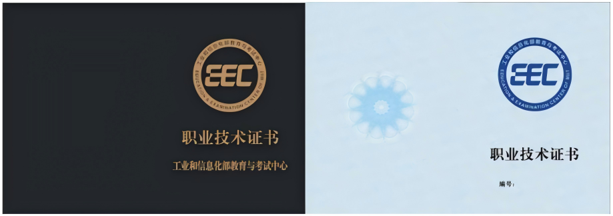
本次培训取得的“数据安全工程师（汽车领域）证书”证明持证人在数据安全，特别是汽车领域数据安全领域达到相应技术技能水平，有助于持证人提升自身汽车数据安全技能，拓展职业发展空间，有助于企事业单位加强数据安全保护以及参加项目投标、申报资质等，有助于主管部门充实数据安全人才队伍等。
五、联系咨询
谢老师 13594766491
王老师 16622188435
peixun@caam.org.cn

附件1：数据安全工程师（汽车领域）职业能力培训报名表

中国汽车工业协会
2025年5月27日

附件1
数据安全工程师（汽车领域）职业能力培训报名表
序号 | 姓名 | 单位 | 手机号码 | 所在城市 | 是否已缴费
填好后请反馈至邮箱：peixun@caam.org.cn。
联系电话：谢老师 13594766491

